

РОССИЙСКИЙ УНИВЕРСИТЕТ ДРУЖБЫ НАРОДОВ
Факультет физико-математических и естественных наук
Кафедра прикладной информатики и теории вероятностей

ОТЧЕТ ПО ЛАБОРАТОРНОЙ РАБОТЕ № 10
Управление модулями ядра

Студент: Эйвази Мани
Группа: НПИбд-03-24
Студенческий билет №: 1032245107

Цель работы
Получить практические навыки работы с модулями ядра операционной системы Linux. Освоить методы загрузки, выгрузки, получения информации о модулях, а также обновления самого ядра системы.

Первый шаг: Определение устройств в системе и модулей ядра, которые их обслуживают. Вывод команды показывает список всех PCI-устройств. Для каждого устройства указывается драйвер (модуль ядра) в строке Kernel driver in use: и доступные модули в строке Kernel modules: Например:
- Ethernet controller: Realtek Semiconductor Co., Ltd. ... -> Kernel driver in use: r8169, Kernel modules: r8169
- Это показывает, что для сетевой карты используется модуль r8169.
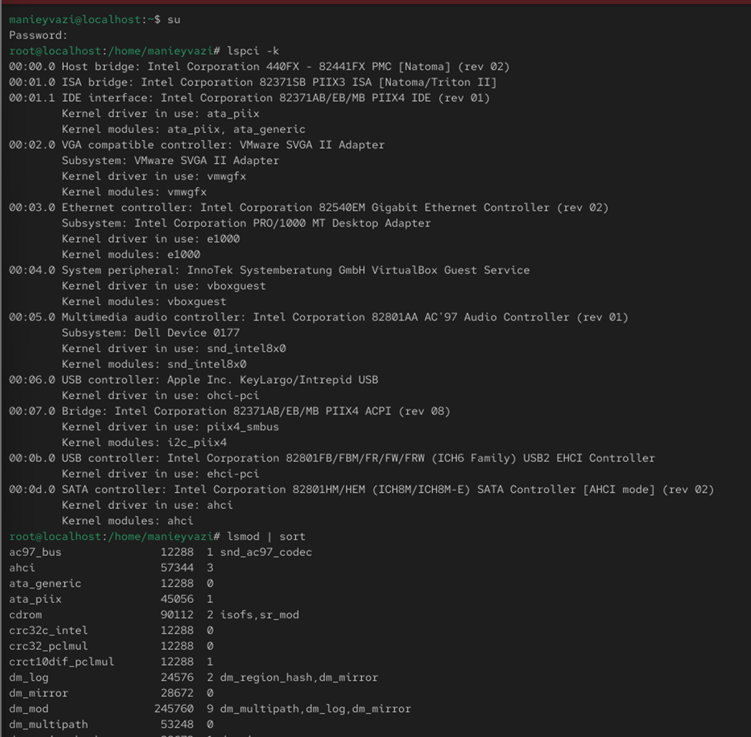

Второй шаг: Получение списка всех модулей, загруженных в ядро. Выводится отсортированный список модулей. Каждая строка содержит имя модуля, его размер в памяти и список модулей, которые от него зависят. Например:
ext4 <размер> 2 <зависимости>
crc16 <размер> 1 ext4

Третий шаг: Поиск, загрузка и проверка состояния модуля ext4. После выполнения modprobe ext4 модуль появляется в выводе lsmod. Это означает, что код, отвечающий за поддержку файловой системы ext4, загружен в ядро.
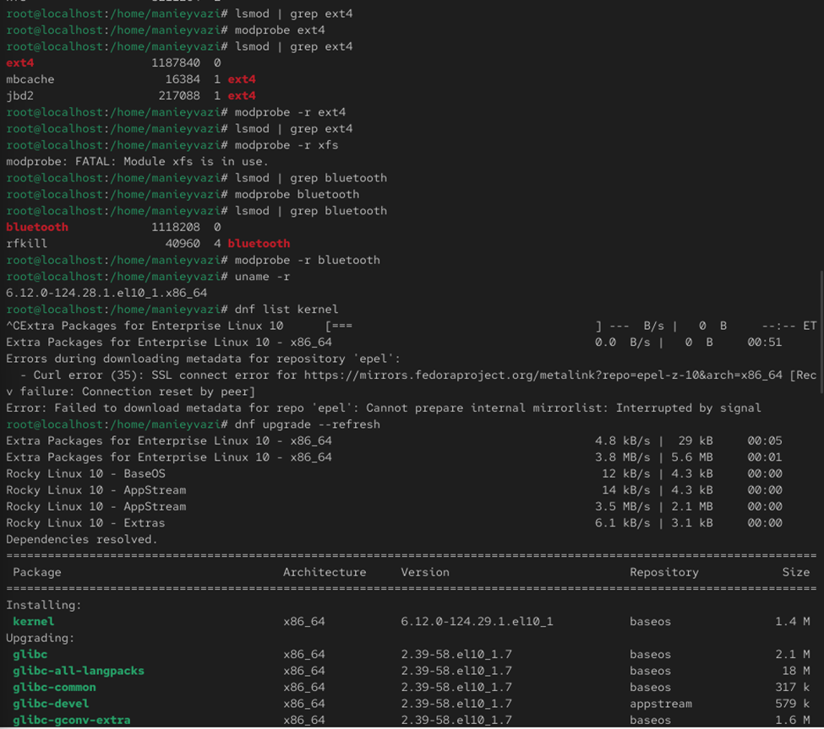

Четвертый шаг: Изучение деталей о модуле ext4. Вывод содержит метаданные модуля:
- filename: Путь к файлу модуля на диске (например, /lib/modules/.../ext4.ko.xz).
- license: GPL (лицензия).
- description: Fourth Extended Filesystem (описание).
- depends: Список модулей, от которых зависит ext4 (например, mbcache, jbd2).
- retpoline: Y (указание на поддержку мер безопасности).
- Поля parm: отсутствуют, что означает, что модуль не принимает параметров при загрузке.
Команда: modinfo ext4

Пятый шаг: Проверка возможности выгрузки модулей ext4 и xfs.
- Модуль ext4 может быть успешно выгружен (rmmod ext4 также работает), если в данный момент не используется (нет смонтированных разделов ext4).
- Модуль xfs выгрузить не удается. Система выдает ошибку: modprobe: FATAL: Module xfs is in use.. Это означает, что в данный момент есть смонтированная файловая система XFS (скорее всего, корневой раздел /), поэтому ядро не позволяет выгрузить необходимый для её работы драйвер.

Шестой шаг: Исследование модуля, поддерживающего Bluetooth, и его параметров. После загрузки bluetooth загружается целая цепочка зависимых модулей (например, btusb, btrtl). Команда modinfo bluetooth показывает, что у данного модуля есть параметры (parm)

Седьмой шаг: Определение версии текущего ядра и проверка доступных обновлений. uname -r показывает текущую запущенную версию ядра (например, 4.18.0-...). dnf list kernel отображает установленную версию и последнюю доступную в репозиториях.

Восьмой шаг: Полное обновление системы с установкой нового ядра. Пакет kernel успешно обновлен до новой версии. При этом старая версия ядра также остается в системе (для возможности отката).

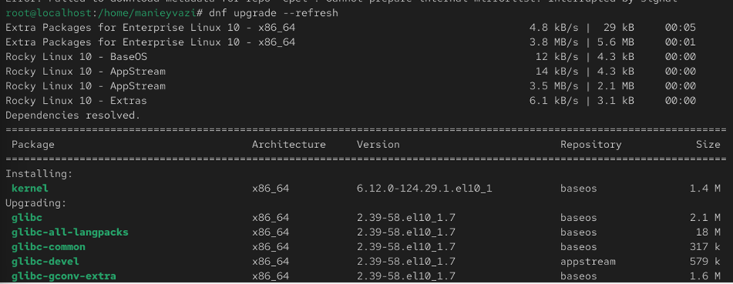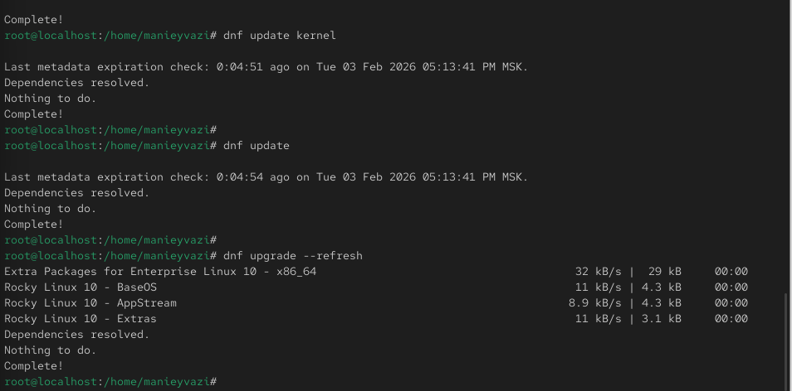
девяти шаг: Перезагрузка системы (reboot). В загрузчике GRUB автоматически выбрано новое ядро (обычно первое в списке).
- Команда проверки: uname -r
После перезагрузки команда uname -r показывает номер версии нового, только что установленного ядра. Команда hostnamectl также отображает эту информацию в разделе Kernel.

заключение
В ходе лабораторной работы были успешно освоены ключевые аспекты работы с модулями ядра Linux:
- Мониторинг и диагностика: Навыки использования lspci -k для связи аппаратных устройств с драйверами (модулями ядра) и lsmod для просмотра всех загруженных модулей с их зависимостями.
- Управление модулями:
  - Загрузка: Команда modprobe является предпочтительным способом, так как она автоматически разрешает и загружает зависимости модуля.
  - Выгрузка: Команда modprobe -r (или rmmod) позволяет выгрузить модуль, но только если он не используется системой в данный момент (устройство не активно, файловая система не смонтирована). Получение ошибки "Module is in use" — стандартное поведение, обеспечивающее стабильность системы.
- Получение информации: Утилита modinfo предоставляет исчерпывающие метаданные о модуле: описание, лицензию, автора, параметры (parm). Наличие параметров показывает возможность тонкой настройки модуля при загрузке.
- Обновление ядра: Отработан безопасный процесс обновления ядра в дистрибутивах на основе RHEL (Rocky Linux):
  - Обновление репозиториев и всех пакетов.
  - Установка нового пакета kernel. Важно, что это не заменяет, а добавляет новую версию ядра.
Работа продемонстрировала модульность ядра Linux, где функциональность может динамически расширяться по мере необходимости. Понимание принципов работы с модулями критически важно для системного администратора при подключении нового оборудования, отладке проблем с драйверами и обновлении системного ПО.

  - Какая команда показывает текущую версию ядра, которая используется на вашей системе?
uname -r (только версия) или uname -a (вся информация).

  - Как можно посмотреть более подробную информацию о текущей версии ядра операционной системы?
hostnamectl (показывает среди прочего версию ядра) или cat /proc/version.

  - Какая команда показывает список загруженных модулей ядра?
lsmod.

  - Какая команда позволяет вам определять параметры модуля ядра?
modinfo <имя_модуля>. Параметры перечислены в секции parm.

  - Как выгрузить модуль ядра?
modprobe -r <имя_модуля> или rmmod <имя_модуля>. modprobe -r предпочтительнее, так как пытается выгрузить и зависимости.

  - Что вы можете сделать, если получите сообщение об ошибке при попытке выгрузить модуль ядра?
Ошибка Module is in use означает, что модуль используется системой. Необходимо остановить использование: для сетевого драйвера — выключить интерфейс (ip link set <iface> down), для файловой системы — размонтировать раздел (umount /dev/sdX). После этого выгрузка станет возможна.

  - Как определить, какие параметры модуля ядра поддерживаются?
С помощью команды modinfo <имя_модуля> и просмотра строк, начинающихся с parm:.

  - Как установить новую версию ядра?
В дистрибутивах на основе RPM (RHEL, CentOS, Rocky, Fedora): dnf update kernel или установка конкретного пакета ядра. После установки необходима перезагрузка для запуска с новым ядром.

